*Ngày soạn: 2/11/2024*

*Ngày dạy: 4/11/2024*

**TUẦN 09**

## ****CHỦ ĐỀ 3: TRÁCH NHIỆM VỚI BẢN THÂN****

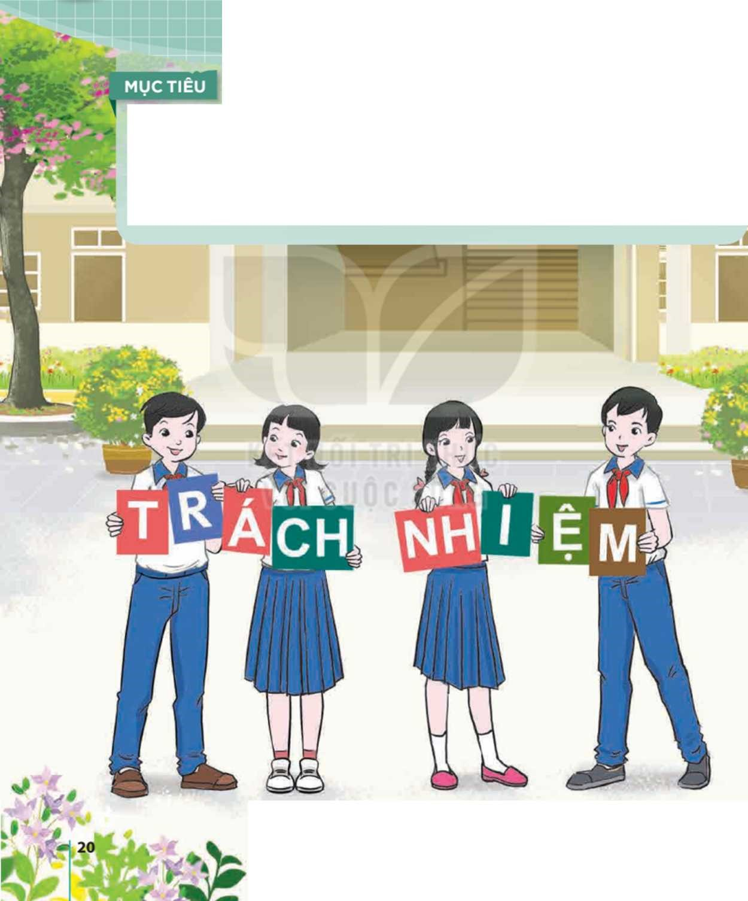

TIẾT 25: SINH HOẠT DƯỚI CỜ

**KỊCH TƯƠNG TÁC THỂ HIỆN TRÁCH NHIỆM CỦA HỌC SINH.**

**I. MỤC TIÊU**

**1. Kiến thức**

Sau khi tham gia hoạt động này, HS:

-Xác định được trách nhiệm của bản thân với mọi người xung quanh.

-Biết được các việc làm để thể hiện là người sống có trách nhiệm.

***- Năng lực chung:***

+ Giao tiếp và hợp tác, Giải quyết vấn đề và sáng tạo.

***- Năng lực riêng:***

+Thiết kế và tổ chức hoạt động

**3. Phẩm chất:**

-Phát triển phẩm chất nhân ái, trách nhiệm.

**II. THIẾT BỊ DẠY HỌC VÀ HỌC LIỆU**

**1. Đối với TPT, BGH và GV:**

-Hệ thống âm thanh, bàn ghế phục vụ hoạt động.

-Xây dự ng kịch b ản kịch tương tác.

-Tư vấn cho lớp trực tuần hoặc HS được chọn làm MC cách điểu khiển, dẫn dắt chương trình.

**2. Đối với HS:**

-HS lớp trực tuần với sự giúp đỡ của GV xây dựng kế hoạch tổ chức buổi hoạt động, chuẩn bị kịch bản và phân công nhiệm vạ

-HS đuợc phân công đóng vai, tập diễn xuất theo kịch bản.

-HS được chọn lầm MC, chuẩn bị nội dung để dẫn chương trình và chuẩn bị các câu hỏi để thực hiện kịch tương tác.

-HS lớp trực tuần chuẩn bị 2 - 3 tiết mục văn nghệ,

**III. TIẾN TRÌNH DẠY HỌC**

**A. HOẠT ĐỘNG KHỞI ĐỘNG (MỞ ĐẦU)**

**a. Mục tiêu:**

- Tạo hứng thú cho HS trước khi diễn ra buổi lễ chào cờ.

**b. Nội dung:**

**-** HS ổn định vị trí chỗ ngồi, chuẩn bị chào cờ.

**c. Sản phẩm:**

**-** Thái độ của HS.

**d. Tổ chức thực hiện:**

*- GV chủ nhiệm yêu cầu HS của lớp mình chuẩn chỉnh trang phục, ổn định vị trí, chuẩn bị.*

**B. HOẠT ĐỘNG HÌNH THÀNH KIẾN THỨC**

Hoạt động 1: Chào cờ, sơ kết thi đua tuần và phổ biến nhiệm vụ tuần mới

a. Mục tiêu:

Tổng kết được các hoạt động tuần cũ và đưa ra kế hoạch tuần mới.

**b. Nội dung:**

- Tổng kết và đưa ra kế hoạch tuần mới

**c. Sản phẩm:**

- Kết quả làm việc của ban cán sự lớp

**d. Tổ chức thực hiện:**

- HS điều khiển lễ chào cờ.

- Lớp trực tuần nhận xét thi đua.

- TPT hoặc đại diện BGH nhận xét bổ sung và triển khai các công việc tuần mới.

Hoạt động 2: Sinh hoạt theo chủ đề:

**a. Mục tiêu:**

-Xác định được trách nhiệm của bản thân với mọi người xung quanh..

**b. Nội dung:**

-Biết được các việc làm để thể hiện là người sống có trách nhiệm

**c. Sản phẩm:**

- Kết quả làm việc của HS.

**d. Tổ chức thực hiện:**

**Bước 1: GV chuyển giao nhiệm vụ học tập**

-Mở đầu, HS lớp trực tuần biểu diễn các tiết mục văn nghệ theo lời giới thiệu của MC.

-MC giới thiệu vở kịch và các diễn viên.

**Bước 2: HS thực hiện nhiệm vụ học tập**

-HS được phân công lên diễn kịch.

**Bước 3: Báo cáo kết quả hoạt động thảo luận**

-Sau khi các diễn viên dừng lại ở điểm có vấn để, MC đặt các câu hỏi, yêu cầu HS để xuất phương án giải quyết và diễn tiếp vở kịch.

-Nhóm “diễn viên” chuẩn bị và tiếp tục hoàn thành phần đoạn của vở kịch.

**Bước 4: Đánh giá kết quả, thực hiện**

-MC mời các HS tham gia sinh hoạt dưới cờ đặt câu hỏi và chia sẻ cảm xúc sau khi xem vở kịch.

**ĐÁNH GIÁ**

-Mời một số HS chia sẻ cảm xúc sau khi tham gia chương trình và nhũng điểu học hỏi được vể việc sống có trách nhiệm.

**C. HOẠT ĐỘNG TIẾP NỐI**

-HS chia sẻ với gia đình, bạn bè cảm xúc sau khi tham gia chương trình.

**PHẦN PHỤ LỤC**

**Gợi ý nội dung kịch tương tác.**

Đang trên đường đi học vê, Nam và nhóm bạn đi cùng bỗng nhìn thấy một nam thanh niên đi xe gắn máy từ phía sau tới và tống vào thầy Tuấn (GV dạy môn Sinh học của trường), ỉàm thầy ngã văng ra khỏi xe rồi bỏ chạy. Nam và nhóm bạn vội chạy đến. Hai bạn đỡ thầy ỉên và đưa vào trạm xá gần đó, hai bạn khác nhặt cặp sách, đồ dùng của thây bị rơi ra và dắt xe theo sau. Nam đã kịp nhận ra người tống vào thầy Tuấn chính là bạn Toàn học ở lớp 8C. Sau khí thầy giáo được các cốy tá băng bó ổn định, Nam và các bạn ra vê thì thấy Toàn và bố bạn ấy dí vào. Hat người tiến lại và xin lỗi thầy giáo. Thầy nhìn Toàn bằng ánh mắt hiền dịu *và* nói: “Toàn à, ở lứa tuổi của em chưa được sử dụng xe gắn máy. Đường sá có nhiều người đi lại, nhất là vào giờ tan trường. Em dí như thế vừa vi phạm pháp luậtvể an toàn giao thông vừa gây

*Câu 1:* Dấu hiệu của người sống có tính thần trách nhiệm:

A.biết lắng nghe.

B.biết quản lí thời gian,

C.biết coi trọng thời gian.

D.biết quản ỉí cảm xúc.

*Câu* **2**: Làm thế nào để trở thành người sống có trách nhiệm ?

A.Hoe cách giải quyết vãn đê khi gặp khó khăn.

B.Làm nhiêu cống việc cùng một lúc.

C.Tim người giúp đỡ trong khí giải quyết cống việc.

D.Tích cực tham gia các hoạt động và học tập từ mọi người.

*Câu 3:* Khí mắc lỗi, người sống có trách nhiệm thường

A.than thở và tìm lí do giải thích cho lỗi sai của mình.

B.tìm người cố thể bao che, bảo vệ mình, C.tìm cách đổ lỗi cho người khác.

D.thừa nhận sai trái và rút ra bài học kinh nghiệm.

*Câu 4:* Để hoàn thành công việc của mình, người sống có trách nhiệm thường

A.tìm người giúp đỡ, hướng dẫn.

B.Lâp kế hoạch cụ thể.

C. nhờ thầy cố, bố mẹ hoặc người thân làm giúp.

D. trao đổi và tìm cách để mọi người cùng cố gắng.

*Câu 5:* Trách nhiệm với bản thân của HS THCS gổm:

A.cố gắng hết sức mình để đạt được những gì mình mong muốn.

B.phấn đấu trở thành HS giỏi, trò ngoan, người con hiếu thảo.

C. cố gắng hết sức mình để trở thành người bạn tốt vôi các bạn trong lớp.

D. tích cực tham gia vào các hoạt động của xã hội, khống làm những việc ảnh hưởng xấu đến mọi người xung quanh.

*Ngày soạn: 7/1/2024*

*Ngày dạy: 9/11/2024*

# TIẾT 26.

## **NỘI DUNG 1.** SỐNG CÓ TRÁCH NHIỆM **(Tiếp theo)**

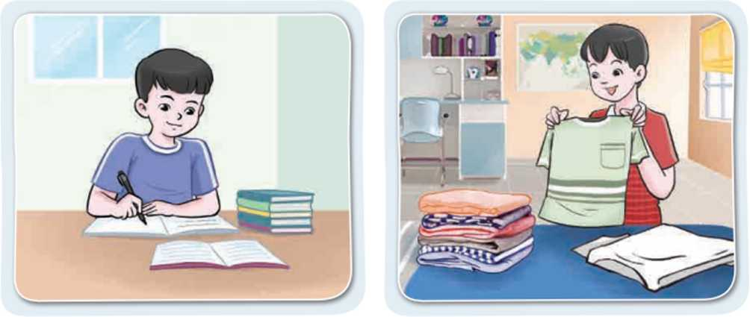

**I. MỤC TIÊU:**

**1. Kiến thức**

Sau chủ đề này, HS sẽ:

-Xác định được biểu hiện của người sống có trách nhiệm.

-Xác định được trách nhiệm với bản thần và với mọi người xung quanh.

Thể hiện được trách nhiệm của bản thân trong các tình huống và hoạt động cụ thể.

-Đánh giá được trách nhiệm của bản thân trong các tình huống và hoạt động cụ thể.

-Xây dựng và thực hiện được cam kết vẽ trách nhiệm của bản thân trong các hoạt động.

-Rèn luyện được kĩ năng giải quyết vấn để, tự chủ; phẩm chất trách nhiệm.

**2.Về năng lực**

**Năng lực chung:**

-Tự chủ và tự học, Giao tiếp và hợp tác, Giải quyết vấn đề và sáng tạo

**Năng lực riêng:**

- Có khả năng hợp tác giải quyết những vấn đề một cách triệt để, hài hòa.

**3. Phẩm chất**

- Yêu nước, Nhân ái, Trung thực, Trách nhiệm, Chăm chỉ

**II. THIẾT BỊ DẠY HỌC VÀ HỌC LIỆU**

**-Đối với giáo viên:**

*SGK* Hoạt động trải nghiệm, hướng nghiệp 8.

Giấy trắng khổ A1, băng dính, bút màu

Bảng kiểm tra, đánh giá việc thực hiện trách nhiệm của bản thần.

**-Đồi với học sinh:**

SGK *Hoạt động trải nghiệm, hướng nghiệp 8.*

*Tìm hiểu biểu hiện của những người sống có trách nhiệm.*

*Trang phục đóng vai.*

**III.TIẾN TRÌNH DẠY HỌC**

**A. HOẠT ĐỘNG KHỞI ĐỘNG**

**a.Mục tiêu:**

- Tạo tâm thế hứng thú cho học sinh và từng bước làm quen bài học.

**b.Nội dung:**

- GV trình bày vấn đề, HS trà lời câu hỏi.

**c.Sản phẩm học tập:**

- HS lắng nghe và tiếp thu kiến thức.

**d.Tổ chức thực hiện:**

-Xây dựng và thực hiện được cam kết về trách nhiệm của bản thân trong các hoạt động.

***-GV dẫn dắt HS vào hoạt động...***

**B. HOẠT ĐỘNG HÌNH THÀNH KIẾN THỨC:**

## **C.** HOẠT ĐỘNG LUYỆN TẬP

**Hoạt động 3:** **Thực hiện cam kết đề ra**

**a. Mục tiêu**:

-Lập được kế hoạch cho các hoạt động của cá nhân và cam kết thực hiện được kế hoạch đã để ra, qua đó thể hiện được là người sống có trách nhiệm.

b. Nội dung:

-Xây dựng và thực hiện được cam kết về trách nhiệm của bản thân trong các hoạt động.

**c. Sản phẩm**:

- Kết quả làm việc của HS

**d. Tổ chức thực hiện**:

|  |  |
| --- | --- |
| **HOẠT ĐỘNG CỦA GV - HS** | **DỰ KIẾN SẢN PHẨM** |
| **Bước 1: GV chuyển giao nhiệm vụ học tập**  -GV giao nhiệm vụ cho HS: Lập kế hoạch thực hiện cam kết của cá nhân và chia sẻ kế hoạch thực hiện cam kết.  -GV hướng dẫn HS thực hiện nhiệm vụ theo gợi ý trong SGK - trang 24.  .Lập kế hoạch thực hiện cam kết.  **Bước 2: HS thực hiện nhiệm vụ học tập**  - HS hoạt động cá nhân để lập kế hoạch thực hiện cam kết.  **Bước 3: Báo cáo kết quả thực hiện hoạt động**  -GV tổ chức cho HS chia sẻ bản kế hoạch thực hiện cam kết đã đề ra.  -Các HS khác góp ý kiến, GV hướng dẫn HS thực hiện cam kết.  **Bước 4. Đánh giá kết quả thực hiện nhiệm vụ**  -GV tổng kết và chột kiến thức | **3.Thực hiện cam kết đề ra** |

**Hoạt động 4:** **Thực hiện kế hoạch đã lập**

**a. Mục tiêu**:

-HS thực hiện được các cam kết đã đề ra trong kế hoạch.

**b. Nội dung**:

- Cam kết đã đề ra trong kế hoạch của HS.

**c. Sản phẩm**:

- Cam kết của cá nhân HS

**d. Tổ chức thực hiện**:

-GV yêu cầu HS thực hiện cam kết theo kế hoạch đã lập để thể hiện trách nhiệm của bản thân trong các hoạt động.

-GV yêu cầu HS ghi lại kết quả thực hiện cam kết để chia sẻ trong tiết Sinh hoạt lớp.

**TỔNG KẾT:**

GV yêu cẩu HS chia sẻ những điểu học hỏi được sau khi tham gia các hoạt động.

***Kết luận chung:***Sống có trách nhiệm ỉà hiểu hiện của những người biết tôn trọng bản thân, tôn trọng mọi người và tồn trọng những quy định chung trong xã hội. Người sống có trách nhiệm phải có trách nhiệm với bản thân, với gia đình và mọi người xung quanh. Mỗi HS cần phải hiểu rõ các biểu hiện của người sống có trách nhiệm và có ý thức rèn luyện trong học tập, trong công việc, trong các hoạt động và trong cách ứng xử với mọi người xung quanh để thể hiện mình là người sống có trách nhiệm.

-Nhận xét thái độ tham gia các hoạt động của HS.

*Ngày soạn: 7/11/2024*

*Ngày dạy: 10/11/2024*

# TIẾT 27: SINH HOẠT LỚP

# CHIA SẺ VỀ TẤM GƯƠNGHS THCS THỰC HIỆN TỐT TRÁCH NHIỆM CỦA BẢN THÂN

**I. MỤC TIÊU**

**1. Kiến thức**

-HS chia sẻ được kết quả thực hiện cam kết thể hiện trách nhiệm của bản thần theo kế hoạch đã lập.

-GV nhận được thông tin phản hồi về việc thực hiện kế hoạch cam kết của HS.

**2. Năng lực:**

***- Năng lực chung:***

+Giao tiếp, hợp tác, tự chủ, tự học, giải quyết vấn đề

***- Năng lực riêng:***

+ Thiết kế và tổ chức hoạt động

**3. Phẩm chất:**

+Nhân ái, trung thực, trách nhiệm.

**II. THIẾT BỊ DẠY HỌC VÀ HỌC LIỆU**

**1. Đối với GV:**

- Kế hoạch tuần mới.

- Nội dung liên quan,…

**2. Đối với HS:**

- Nội dung sơ kết tuần

- Chuẩn bị theo hướng dẫn của GVCN.

**III. TIẾN TRÌNH DẠY HỌC**

**A. HOẠT ĐỘNG KHỞI ĐỘNG (MỞ ĐẦU)**

**a. Mục tiêu:**

- Tạo tâm thế hứng thú cho học sinh và từng bước làm quen tiết SHL.

**b. Nội dung:**

**-** GV trình bày vấn đề, HS trả lời câu hỏi.

**c. Sản phẩm:**

**-** HS tiếp thu kiến thức và câu trả lời của HS

**d. Tổ chức thực hiện:**

- GVCN ổn định lớp và hướng HS vào tiết sinh hoạt lớp.

**B. HOẠT ĐỘNG HÌNH THÀNH KIẾN THỨC**

**Hoạt động 1: Sơ kết tuần**

**a. Mục tiêu:**

- Tổng kết được các hoạt động tuần cũ và đưa ra kế hoạch tuần mới.

**b. Nội dung:**

- Tổng kết và đưa ra kế hoạch tuần mới

**c. Sản phẩm:**

- Kết quả làm việc của ban cán sự lớp

**d. Tổ chức thực hiện:**

- GV yêu cầu ban cán sự lớp tự điều hành lớp , đánh giá và sơ kết tuần, xây dựng kế hoạch tuần mới.

**Hoạt động 2: Sinh hoạt theo chủ đề.**

**a. Mục tiêu:**

-HS chia sẻ được kết quả thực hiện cam kết thể hiện trách nhiệm của bản thần theo kế hoạch đã lập.

-GV nhận được thông tin phản hồi về việc thực hiện kế hoạch cam kết của HS.

**b. Nội dung:**

- Cam kết thể hiện trách nhiệm của bản thân của HS

**c. Sản phẩm:**

-HS chia sẻ được kết quả thực hiện cam kết thể hiện trách nhiệm của bản thần theo kế hoạch đã lập.

**d. Tổ chức thực hiện:**

-GV yêu cầu HS trong lớp chia sẻ vẽ:

+ Những điểu học hỏi được và cảm nhận của bản thần sau khi tham dự, xem kịch tương tác thể hiện trách nhiệm của bản thần trong tiết Sinh hoạt dưới cờ.

+ Kết quả thực hiện cam kết thể hiện trách nhiệm của bản thần theo kế hoạch đã lập.

-Một số HSchia sẻ trước lớp. Nhữ ng H **s** khác t rong lớp lắ ng nghe và nêu ý kiến của bản thần vẽ vấn để các bạn chia sẻ.

-GV nhận xét chung vễ quá trình tham gia hoạt động của HS.

**IV. KẾ HOẠCH ĐÁNH GIÁ**

|  |  |  |  |
| --- | --- | --- | --- |
| **Hình thức đánh giá** | **Phương pháp**  **đánh giá** | **Công cụ đánh giá** | **Ghi Chú** |
| - Thu hút được sự tham gia tích cực của người học  - Tạo cơ hội thực hành cho người học | - Sự đa dạng, đáp ứng các phong cách học khác nhau của người học  - Hấp dẫn, sinh động  - Thu hút được sự tham gia tích cực của người học  - Phù hợp với mục tiêu, nội dung | - Báo cáo thực hiện công việc.  - Hệ thống câu hỏi và bài tập  - Trao đổi, thảo luận |  |